БЮДЖЕТНОЕ УЧРЕЖДЕНИЕ ВЫСШЕГО ОБРАЗОВАНИЯ
Ханты-Мансийского автономного округа – Югры
«Сургутский государственный университет»

Политехнический институт
Кафедра автоматики и компьютерных систем

ОТЧЁТ
по дисциплине «WEB-программирование»

Тема: Задание 5 – Модели и миграции, ORM

Выполнил: студент группы №000-00
Калабина Валерия Александровна
Принял: преподаватель кафедры АиКС
Иксанова Ирина Расимовна

Сургут 2025г.
Цель работы: выполнить инструкции, сформировать отчет о проделанной работе с ответами на вопросы.
  - Создать модель articles, добавив поля:
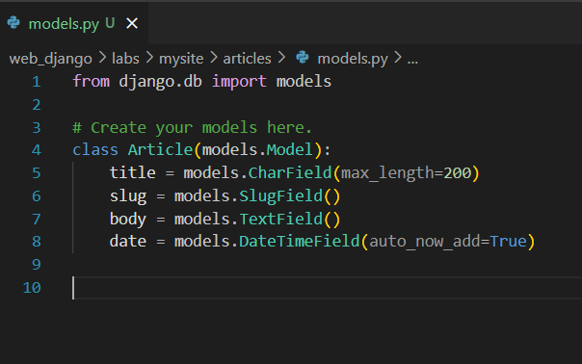
Рис. 1 – Модель articles
  - Выполнить миграции, которые были созданы Django в момент создания проекта py manage.py migrate:
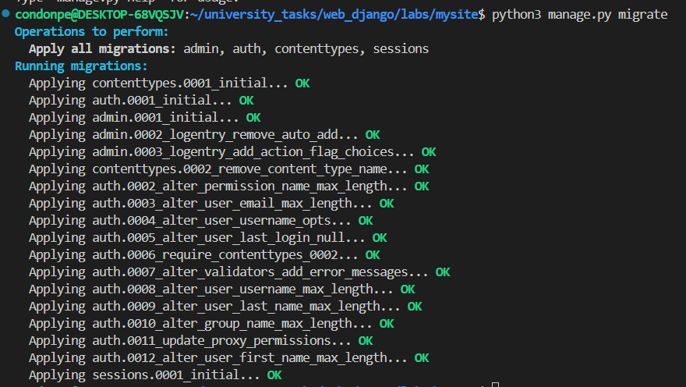
Рис. 2 – Выполнение миграций
  - Воздать миграции для articles py manage.py makemigrations и выполнить их.
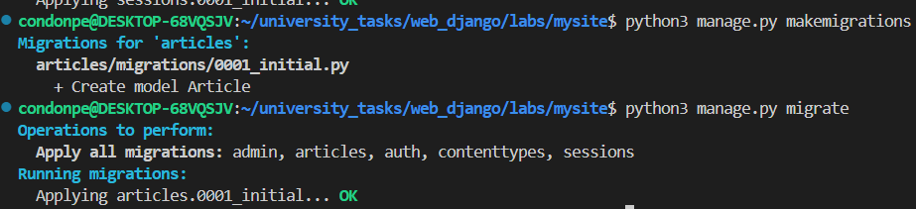
Рис. 3 – Выполнение миграций
  - Работа с ORM. Выполнить команду py manage.py shell, написать следующий код и зафиксировать результат:
>>> from articles.models import Article
>>> Article
>>> Article.objects.all()
>>> article = Article
>>> article = Article()
>>> article
>>> article.title = "hello"
>>> article
>>> article.title
>>> article.save()
>>> article
>>> Article.objects.all()
>>> Article.objects.all()[0].title
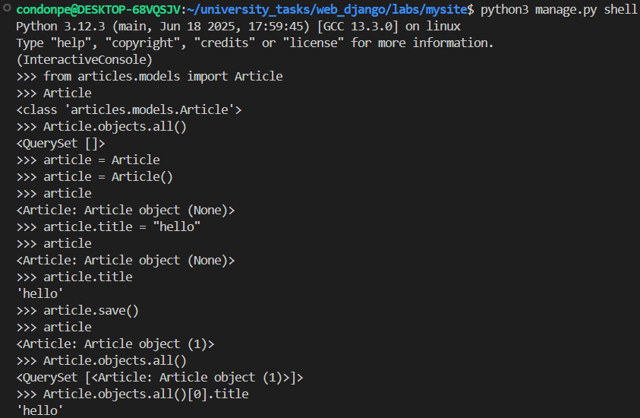
Рис. 4 – Выполнение кода из пункта 1.4

  - Выйти из python shell, нажав ctrl+z. Дописать код в модели articles и после этого заново выполнить пункт 1.4.
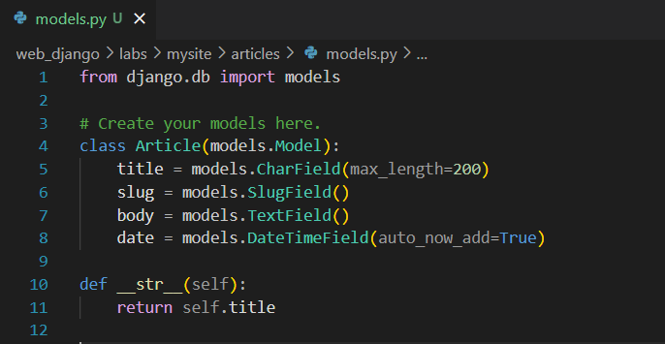
Рис. 5 – Файл models.py
  - Работа с админ-панелью. Запустить сервер и перейти на страницу admin/, попробовать войти в панель.
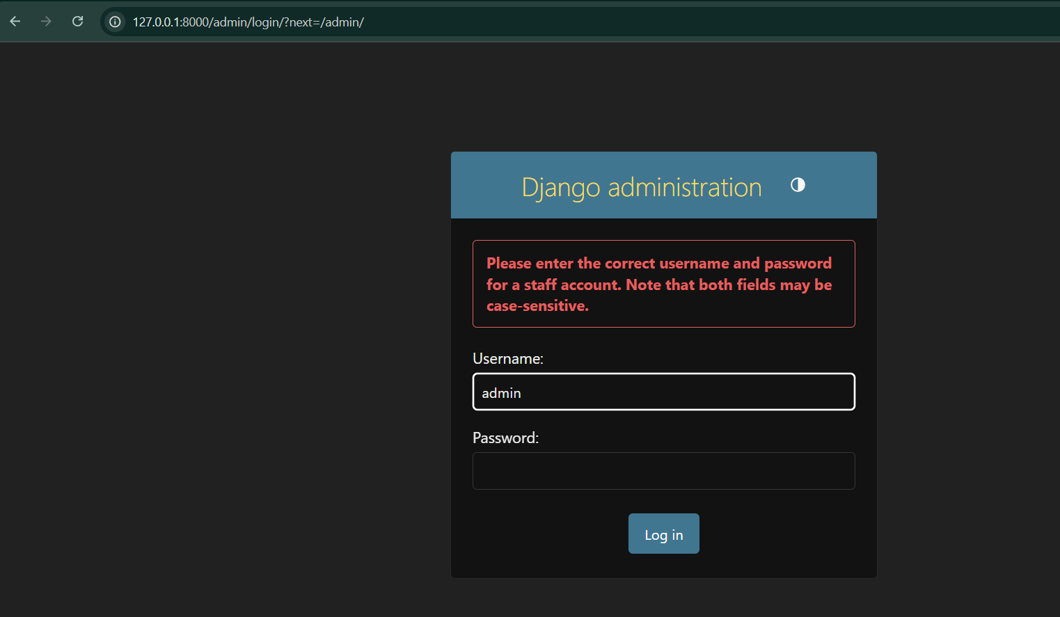
Рис. 6 – Админ-панель
  - Остановить сервер и выполнить команду py manage.py createsuperuser. При создании пароля символы отображаться не будут, это нормально. Символы удаляются клавишей backspase. В примере используется пароль 12345.
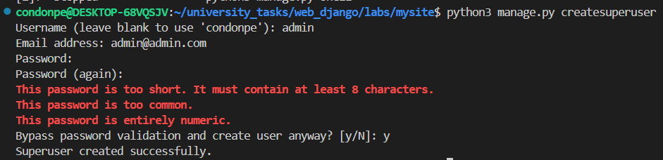
Рис. 7 – Создание аккаунта
  - Снова запустить сервер и перейти в панель администратора и войти с новыми данными.
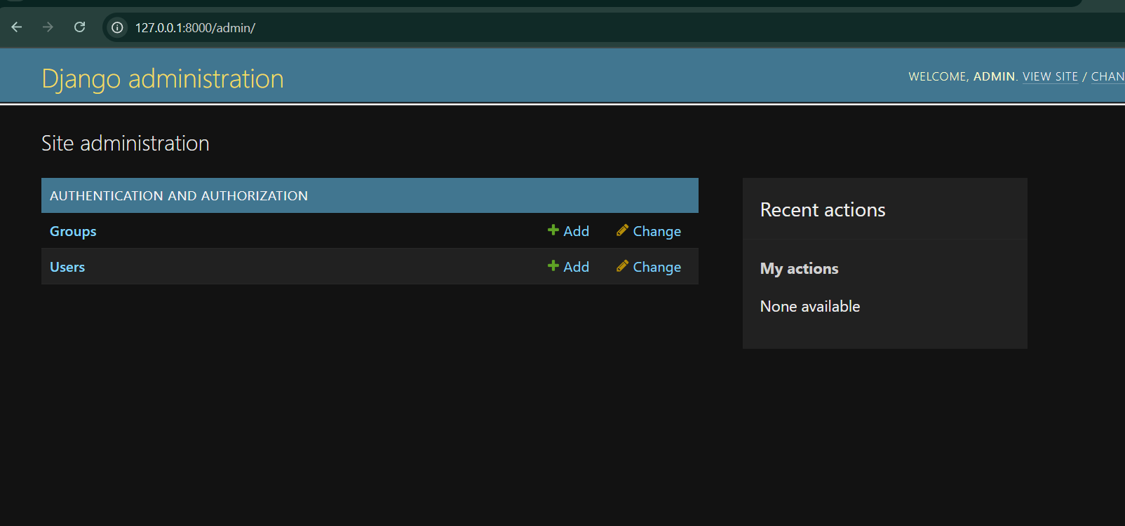
Рис. 8 – Админ-панель
  - Подключить модель articles в файле admin.py:
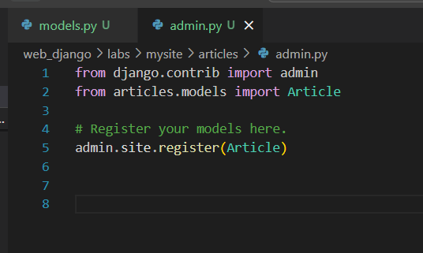
Рис. 9 – Админ-панель, страница article
  - Обновить страницу админ-панели:
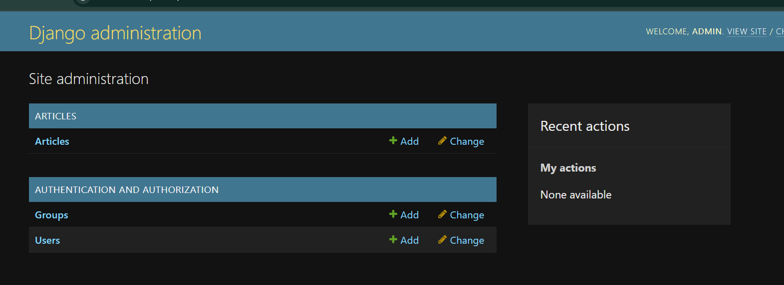
Рис. 10 – Админ-панель, страница article
  - Посмотреть, что находится в Articles:
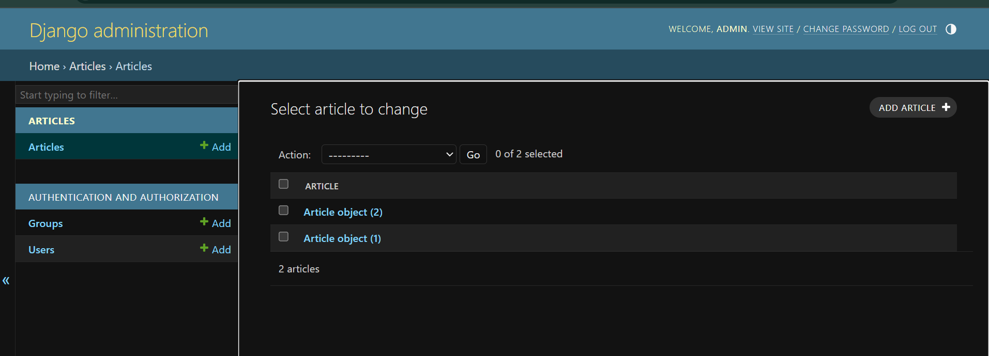
Рис. 11 – Админ-панель, страница article
  - Закомментировать функцию __str__(), обновить страницу article и посмотреть что изменилось. Зафиксировать результат.
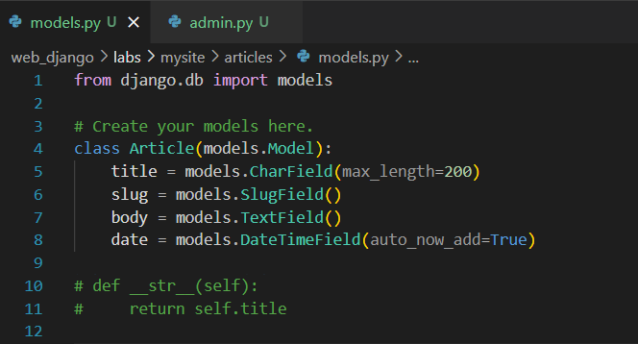
Рис. 12 – Файл models.py
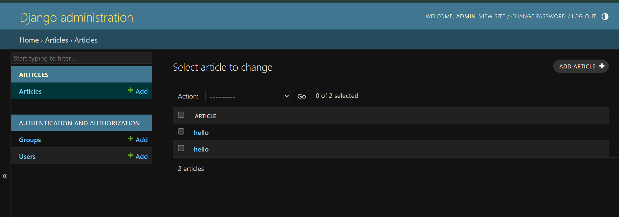
Рис. 13 – страница articles после изменений

  - Создайте новую статью, используя админ-панель, зафиксировать результат:
Заполнить поле slug в формате <название-вашей-статьи>.
Title: Article Title 2
Slug: article-title-2
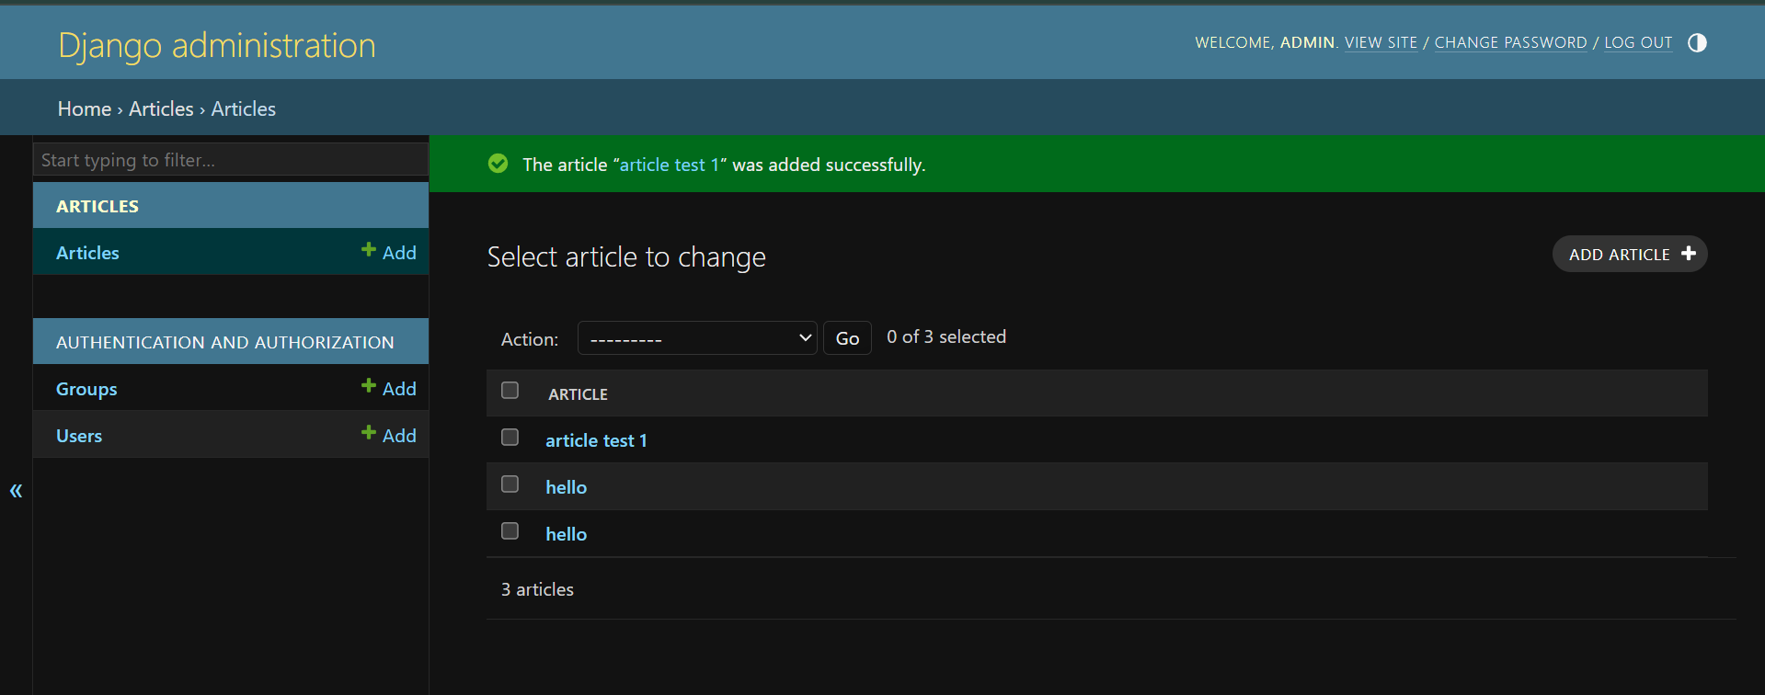
Рис. 14 –Создание записи
  - Два раза щелкните по файлу db.sqlite3 и нажмите ОК, Раскройте структуру базы данных и два раза кликните по таблице articles, зафиксируйте результат.

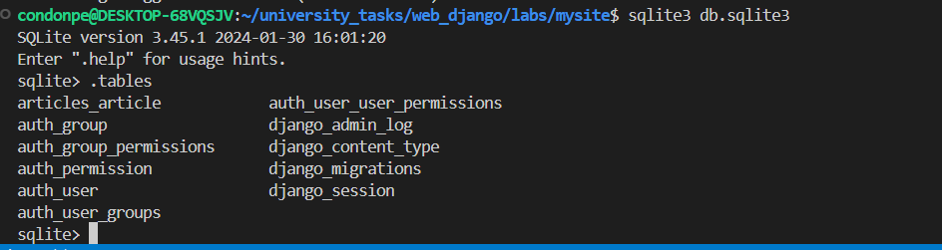
Рис. 15 – Таблицы БД
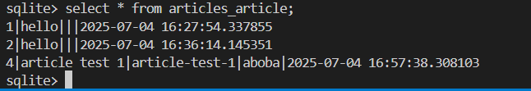
Рис. 16 – Таблица articles
Вопросы (ответы на вопросы есть в документации Django и в интернете):
- Что такое модель? Как создается модель?
Каждая модель представляет собой класс Python, который является подклассом django.db.models.Model. Модель является единственным источником информации о ваших данных. Она содержит основные поля и поведение данных, которые вы храните. Как правило, каждая модель отображается в одну таблицу базы данных.
Для создания модели в файле models.py необходимо импортировать models, объявить модель, заполнить её поля и произвести миграции.
- Что такое миграции? Что находится внутри файла миграции? Какой командой можно выполнить миграции? Какой командой создаются миграции?
Миграция — это модуль Python, созданный самим Django на основе определенной модели и предназначенный для формирования в базе данных всех требуемых этой моделью структур.
В файле находятся инструкции по изменению структуры бд.
Python3 manage.py makemigrations. Если миграций ещё не было, то эта команда создаст файл 0001_initial.py в папке migrations, где она опишет все модели для базы данных. Если вы уже проводили миграции в своём проекте, то Django сравнит текущий файл models.py с историей миграций. Django сама определит, что нужно убрать из моделей, а что — добавить, чтобы отмигрировать базу данных к новым моделям.
Команда python manage.py migrate запускает миграции в базе данных.

- Объясните, что делают каждая из данных функций и их параметры:
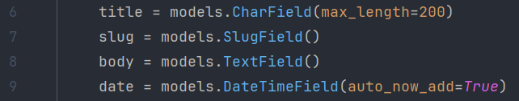
CharField cоздает поле для хранения строкового значения, в данном случае с максимальной длиной 200 символов.
SlugField автоматически генерирует короткую, удобную для восприятия версию текста.
TextField создаёт поле для хранения больших текстов.
DateTimeField создаёт поле для хранения даты и времени. Auto_now_add=True автоматически устанавливает текущую дату и время при создании объекта

- Что такое slug? Для чего его обычно используют?
Slug - это короткое обозначение чего-либо, содержащее только буквы, цифры, подчеркивания или дефисы. Это помогает людям и поисковикам легко понять, о чём страница, даже не открывая её.
- Что такое ORM?
ORM (Object-Relation Mapping) – общее название для фреймворков или библиотек, позволяющих автоматически связать базу данных с кодом. Они стараются скрыть существование базы данных настолько, насколько это возможно. Взамен программисту дают возможность оперировать данными в базе через специальный интерфейс. Вместо построения SQL-запросов, программист вызывает простые методы, а всю остальную работу берёт на себя ORM.
- Для чего нужна функция __str__()?
Для того, чтобы в админ панели Django вместо непонятного "Article object" увидеть заголовки статей.
- Какие таблицы находятся в бд проекта кроме articles? Выберите 5 таблиц и расскажите о них подробнее.
Таблица auth_user хранит информацию о пользователях вашего приложения. Она содержит стандартные поля, такие как имя пользователя, пароль, email.
Таблица auth_permissions хранит информацию о разрешениях, которые применяются к различным объектам (например, моделям). Каждая запись в этой таблице представляет собой отдельное разрешение, связанное с определенной моделью, и описывает, что пользователь или группа пользователей могут делать с этим объектом.
Таблица django_session предназначена для хранения данных сессий пользователей на сервере. Она содержит идентификаторы сессий, связанные с ними данные и время истечения срока действия сессии. Фактически, она хранит информацию, которую Django ассоциирует с каждым посетителем сайта, обеспечивая возможность хранения данных между разными запросами пользователя, даже если он не вошел в систему.
Таблица django_migrations хранит информацию о примененных миграциях к базе данных. Она отслеживает, какие миграции были применены и в каком порядке, обеспечивая целостность и версию схемы базы данных.
Таблица django_admin_log хранит записи о действиях, выполненных пользователями в (Django Admin). Она используется для логирования изменений, внесенных в объекты моделей через административный интерфейс, а также для аудита действий пользователей.

